
APSC-cr-490

CERTIFICACION

DE NO EXISTENCIA
A solicitud de propietario con cedula de identidad N ^{O} ci Or, mediante memorial presentado en fecha date, el departamento de Servicios Catastrales dependiente de la Dirección de Administración Geográfica y Catastro del Gobierno Autónomo Municipal de Cochabamba.

CERTIFICA
Que, revisado el archivo documental del Departamento de Servicios Catastrales de la Dirección de Administración Geográfica y Catastro, se pudo evidenciar la NO EXISTENCIA de la Resolución Municipal que aprueba el Plano de Urbanización de Lote a nombre de propietario, ubicado en el Distrito 1, Sub Distrito subd, Manzano manzano, Predio idpredio, Zona Mesadilla de esta ciudad.
Es cuanto se certifica, salvo error u omisión de lo detallado con anterioridad, para fines consiguientes.
date
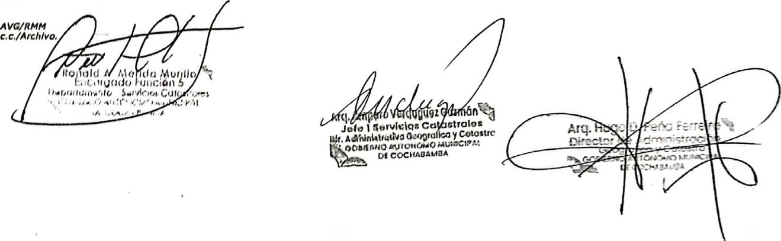

GOBIERNO AUTÓNOMO MUNICIPAL DE COCHABAMBA
DIRECCION DE ADMINISTRACION GEOGRAFICA Y CATASTRO
Calle Sucre 451 edif. Ex Camara de Comercio
Telf: 4258030 -int 4363 www.cochabamba.bo pág. 1 de 1
4303

